LEGALITAS TRANSAKSI ASET KRIPTO MENURUT PERSPEKTIF HUKUM ISLAM

SKRIPSI
Diajukan untuk Memenuhi Tugas dan Melengkapi Syarat Guna Memperoleh Gelar Sarjana Strata 1 dalam Ilmu Hukum

Oleh :
CANDRIKA ARIVIA APRILIANI
NPM. 5118500214

FAKULTAS HUKUM
UNIVERSITAS PANCASAKTI TEGAL
2022
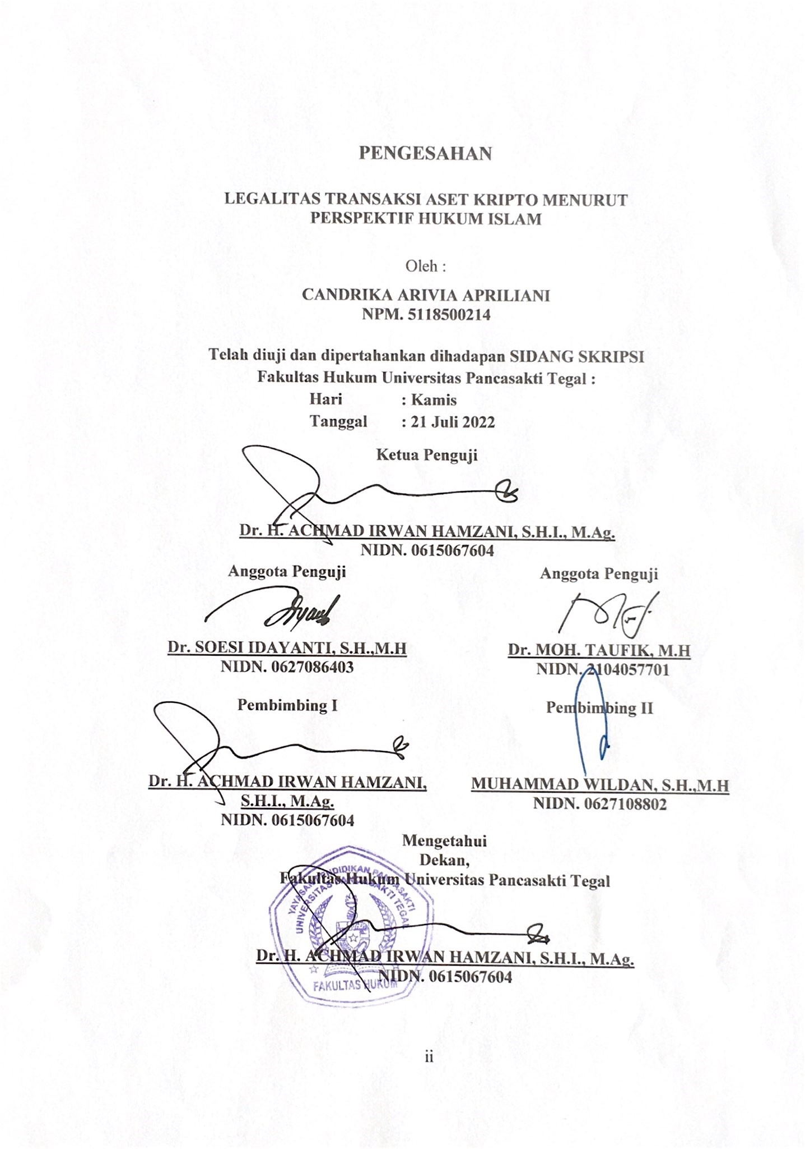
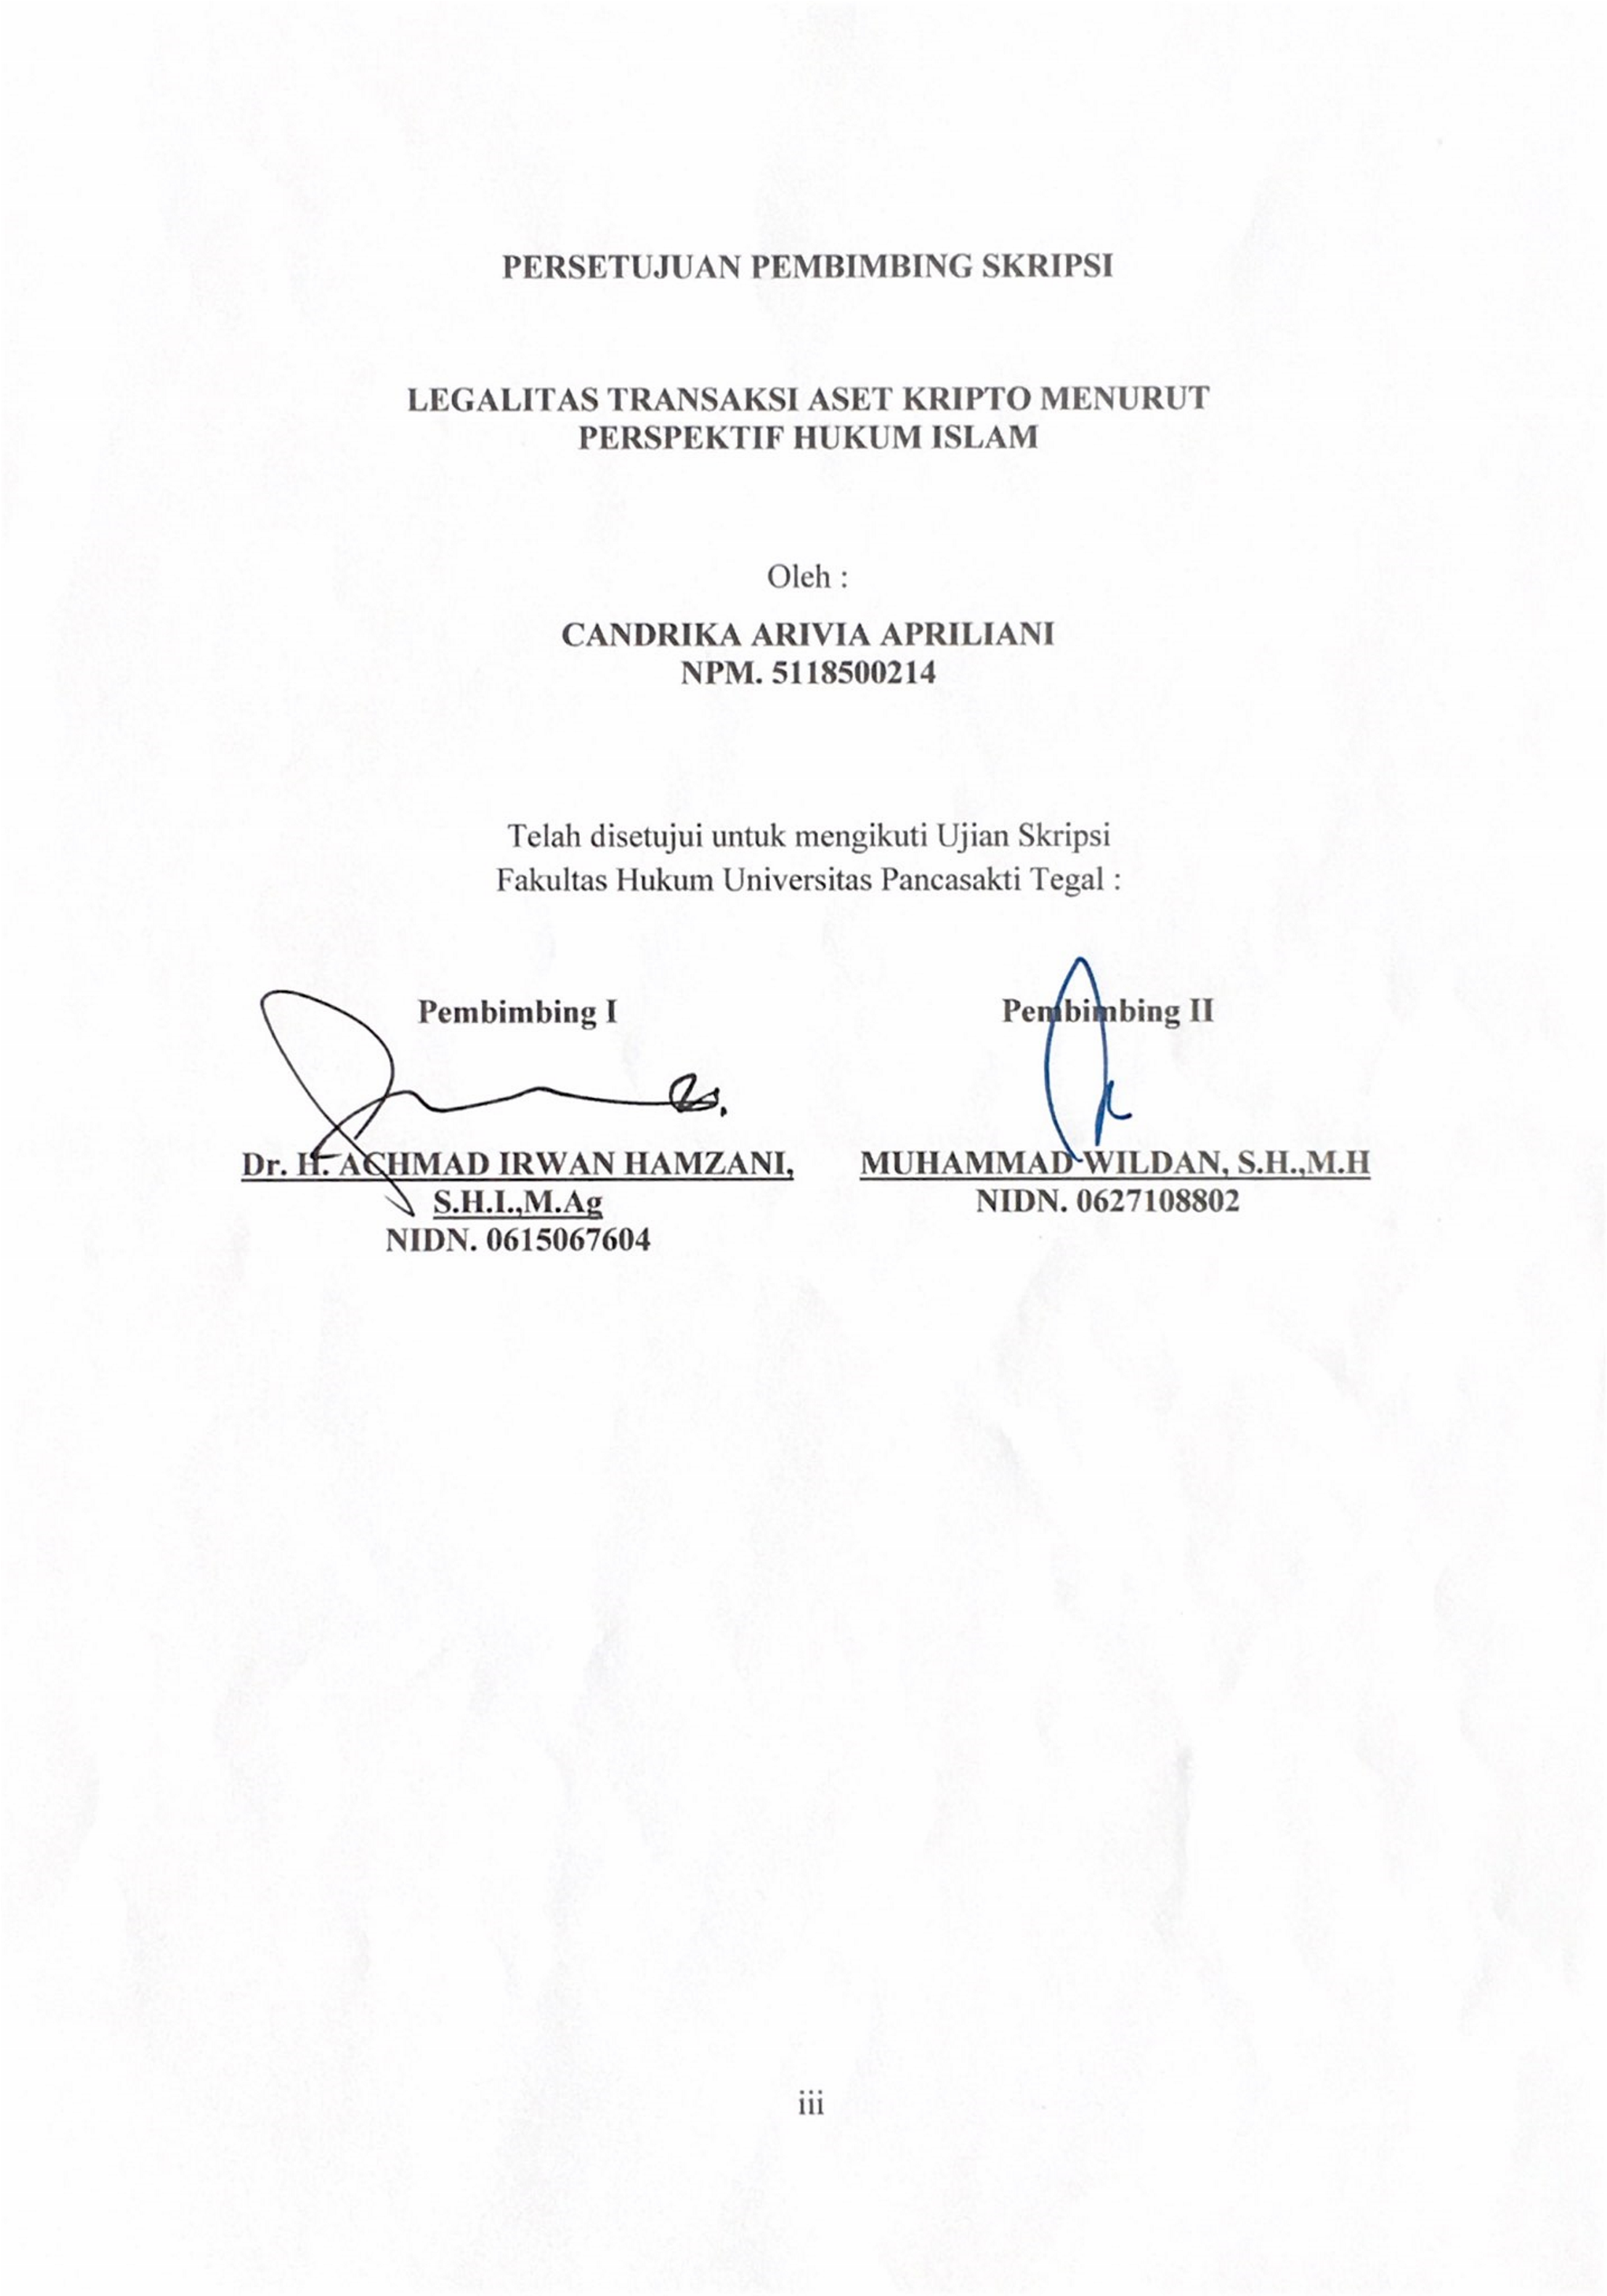

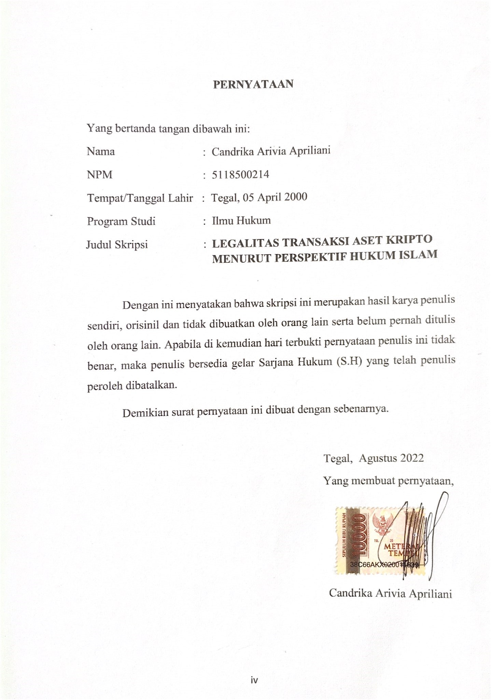
ABSTRAK
Cryptocurrency merupakan mata uang digital yang tidak memiliki bentuk fisik yang bekerja secara peer-to-peer. Penggunaan aset kripto di Indonesia hanya sebatas komoditas yang dapat diperdagangkan bukan sebagai alat pembayaran karena bertentangan dengan Undang-Undang Nomor 7 Tahun 2011 dimana mata uang yang sah digunakan di Indonesia hanya mata uang rupiah. Legalitas aset kripto sebagai komoditas sesuai dengan Peraturan Bappebti Nomor 5 Tahun 2019 Tentang Ketentuan Teknis Penyelenggaraan Pasar Fisik Aset Kripto (Crypto Asset) di Bursa Berjangka.
Tujuan dari penelitian ini untuk memahami bagaimana legalitas dari transaksi aset kripto menurut pandangan Hukum Islam. Untuk mencapai tujuan tersebut, maka penulis menggunakan pendekatan normatif yang berangkat dari metode penelitian studi kepustakaan. Sumber data yang digunakan sumber data sekunder yang diperoleh dari bahan-bahan pustaka terdahulu dengan analisis data yang digunakan yaitu kualitatif.
Hasil dari penelitian ini menunjukkan bahwa Hukum Islam sama sekali tidak menghambat adanya kemajuan teknologi yang saat ini terbilang berkembang seperti cryptocurrency. Legalitas penggunaan transaksi aset kripto dalam pandangan Hukum Islam adalah haram karena mengandung unsur gharar seperti tidak memiliki wujud fisik dan tingkat volatilitasnya yang tinggi dengan harga yang berubah sewaktu-waktu, sehingga tidak memiliki kepastian yang bisa mendekati khimar (judi). Namun jika bisa dibuktikan syarat sil’ah secara syar’i seperti adanya wujud fisik, memiliki nilai, diketahui jumlahnya secara pasti, adanya hak milik yang bisa dipastikan kepemilikannya dan bisa diserahkan ke pembeli, maka sah diperjualbelikan.
Berdasarkan hasil penelitian ini diharapkan akan menjadi bahan informasi dan masukan bagi mahasiswa, akademisi, praktisi, dan semua pihak yang membutuhkan di lingkungan Fakultas Hukum Universitas Pancsakti Tegal.
Kata Kunci : cryptocurrency, uang digital, hukum islam.

ABSTRACT
Cryptocurrency is a digital currency that does not have a physical form that works peer-to-peer. The use of crypto assets in Indonesia is only limited to commodities that can be traded not as a means of payment because it is contrary to Law Number 7 of 2011 where the legal currency used in Indonesia is only rupiah. The legality of crypto assets as commodities is in accordance with Bappebti Regulation Number 5 of 2019 concerning Technical Provisions for the Implementation of the Crypto Asset Physical Market on the Futures Exchange.
The purpose of this study is to understand how the legality of crypto asset transactions according to the view of Islamic Law. To achieve this goal, the authors use a normative approach that departs from the research method of literature study. The data sources used are secondary data sources obtained from previous library materials with qualitative data analysis.
The results of this study indicate that Islamic law does not at all hinder the advancement of technology which is currently developing like cryptocurrency. The legality of the use of crypto asset transactions in the view of Islamic law is haram because it contains elements of gharar such as not having a physical form and a high level of volatility with prices that change from time to time, so there is no certainty that it can approach khimar (gambling). However, if it can be proven that the sil'ah conditions are syar'i, such as the existence of a physical form, having value, knowing the exact amount, the existence of property rights whose ownership can be ascertained and can be handed over to the buyer, then it is legal to trade.
Based on the results of this research, it is hoped that it will become information and input for students, academics, practitioners, and all parties in need in the Faculty of Law, Pancsakti University, Tegal.
Keyword: cryptocurrency, digital money, islamic law

PERSEMBAHAN

Karya sederhana ini penulis persembahkan kepada:
- Kedua orang tua tercinta, Bapak Rosikin dan Mama Elok, yang senantiasa mendukung dan mendoakan dalam segala hal.
- Adik tersayang Raha Naia Arivia Tissagita.
- Untuk diriku sendiri yang paling banyak berjuang untuk skripsi ini.
- Semua teman dan sahabat-sahabatku yang selalu memberi semangat dalam penyusunan skripsi ini hingga dapat terselesaikan tepat pada waktunya.

MOTTO

Dan hanya kepada Tuhanmulah hendaknya kamu berharap
(Q.S Al-Insyirah:8)

“Kalau dunia gak baik ke kamu, kamu tetap harus baik ke dirimu sendiri”
(Rintik Sedu)

KATA PENGANTAR

Alhamdulillahirabbil’alamin atas segala puji dan syukur atas kehadirat Allah SWT yang telah melimpahkan segala rahmat, nikmat, dan karunia-Nya sehingga penulis dapat menyelesaikan penyusunan skripsi ini. Dengan adanya skripsi ini pula penulis dapat menyelesaikan studi di Program Studi Ilmu Hukum Universitas Pancasakti Tegal. Tidak lupa shalawat dan salam penulis haturkan kepada junjungan Nabi Besar Muhammad SAW yang memberikan rahmat dan pencerahan bagi kita semua hingga dapat merasakan nikmat dalam menekuni ilmu pengetahuan.
Syukur Alhamdulillah penulis dapat menyelesaikan skripsi ini yang berjudul “Legalitas Transaksi Aset Kripto Menurut Perspektif Hukum Islam”. Penyusunan skripsi ini guna memenuhi tugas akhir dan melengkapi salah satu syarat untuk menyelesaikan Program Studi Ilmu Hukum Universitas Pancasakti Tegal. Dalam menyelesaikan skripsi ini, penulis menyadari sepenuhnya bahwa masih banyak terdapat kekurangan. Oleh karena itu, penulis sangat mengharapkan kritik dan saran yang membangun untuk menyempurnakan penelitian skripsi ini.
Penyusunan skripsi ini juga tidak lepas dari bantuan dan dorongan berbagai pihak yang kepadanya patut diucapkan terima kasih. Dengan kerendahan hati penulis mengucapkan terima kasih yang sebesar-besarnya kepada:
- Dr. Taufiqullah, M.Hum (Rektor Universitas Pancasakti Tegal)
- Dr. Achmad Irwan Hamzani, S.H.I.,M.Ag (Dekan Fakultas Hukum Universitas Pancasakti Tegal)
- Kanti Rahayu, S.H.,M.H (Wakil Dekan I Bidang Akademik Fakultas Hukum)
- H. Toni Haryadi, S.H.,M.H (Wakil Dekan II Bidang Administrasi Fakultas Hukum)
- Imam Asmarudin, S.H.,M.H (Wakil Dekan III Bidang Kemahasiswaan Fakultas Hukum)
- Muhammad Wildan, S.H.,M.H (Sekretaris Program Studi Fakultas Hukum)
- Dr. Achmad Irwan Hamzani, S.H.I.,M.Ag selaku pembimbing 1, Muhammad Wildan, S.H.,M.H selaku pembimbing 2 yang telah memberikan bimbingan dan arahan pada penulis dalam menyelesaikan penyusunan skripsi ini.
- Segenap dosen Fakultas Hukum Universitas Pancasakti Tegal yang telah memberikan bekal ilmu dan pengetahuan pada penulis sehingga bisa menyelesaikan studi Strata 1.
- Segenap pegawai administrasi/karyawan Fakultas Hukum Universitas Pancasakti Tegal yang telah memberikan layanan akademik dengan sabar dan ramah.
- Tak lupa kepada orang tua tercinta, Bapak Rosikin dan Mama Elok yang selalu memberikan doa dan dukungan penuh sehingga penulis dapat menyelesaikan penyusunan skripsi ini. Terima kasih sudah menyayangi dan mencintai penulis dengan kasih yang tak terhingga.
- Untuk sahabat yang teristimewa Hanna Rachmah Gunawan, yang telah memberi banyak sekali tenaga dan waktu menemani bimbingan skripsi serta memberi telinga untuk mendengar segala keluh dan kesah.
- Untuk sahabat tersayang Gizka Milenia Dwi Laksita yang telah banyak memberikan dukungan, semangat, dan motivasi selama penulisan skripsi ini.
- Teman-teman seperjuangan dan semua pihak yang tidak dapat penulis sebutkan satu persatu yang telah memberikan semangat kepada penulis.
Semoga Allah SWT membalas semua amal kebaikan dan selalu melimpahkan rahmat dan karunia-Nya dengan balasan yang lebih dari apa yang telah diberikan kepada penulis. Penulis berharap semoga skripsi ini dapat bermanfaat baik bagi penulis maupun bagi pembaca dan pihak-pihak yang membutuhkan.
Tegal, Agustus 2022
Penulis,

Candrika Arivia Apriliani
DAFTAR ISI

HALAMAN JUDUL i
HALAMAN PERSETUJUAN PEMBIMBING ii
HALAMAN PENGESAHAN iii
PERNYATAAN iv
ABSTRAK v
ABSTRACK vi
PERSEMBAHAN vii
MOTTO viii
KATA PENGANTAR ix
DAFTAR ISI xi
BAB I PENDAHULUAN
- Latar Belakang 1
- Rumusan Masalah 9
- Tujuan Penelitian 10
- Manfaat Penelitian 10
- Tinjauan Pustaka 11
- Metode Penelitain 13
- Sistematika Penulisan 17
BAB II TINJAUAN KONSEPTUAL
- Tinjauan Umum Tentang Cryptocurrency 19
- Tinjauan Umum Tentang BAPPEBTI 27
- Tinjauan Umum Tentang Transaksi 32
BAB III HASIL PENELITIAN DAN PEMBAHASAN
- Pola Kerja Transaksi Aset Kripto 38
- Legalitas Transaksi Aset Kripto Menurut Perspektif
Hukum Islam 47
BAB IV PENUTUP
- Simpulan 57
- Saran 58
DAFTAR PUSTAKA 59
DAFTAR RIWAYAT HIDUP 64

